SEMANA DEL 14 AL 21 DE NOVIEMBRE
Martes 14
- ¡¡¡A RECORTAR!!!
Con mamá o papá buscar en revistas distintos objetos que les gusten y pedirle al pequeño que los recorte por el contorno (cortar la hoja donde aparezca el objeto, para que sea más sencillo recortarlo) y luego los pegue en una hoja blanca.
Una vez pegados lo decoran encerrándolos en unas nubecitas, con muchos colores, sin tapar la imagen.
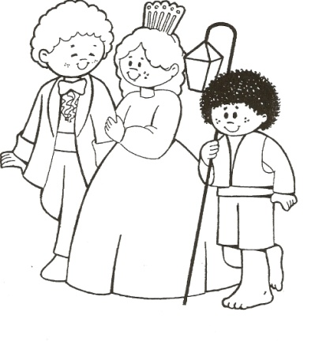

- MÚSICA :
Nos preparamos para la despedida del Jardín y aprendemos la siguiente canción que presentarán en la fiesta de fin de año los pequeños de la sala de 5 con la seño Belén.
Es recomendable que pueda escucharla todos los días, para ir memorizándola.

https://www.youtube.com/watch?v=evzuN1ZUiuw

Miércoles 15
- A JUGAR CON FIGURAS GEOMÉTRICAS
Se le pedirá a Joaquín que, con mucha atención, busque y luego pinte las figuras geométrica que encuentre en la imagen, respetando el color que corresponda para cada figura.


CÍRCULOS


TRIÁNGULOS


CUADRADOS

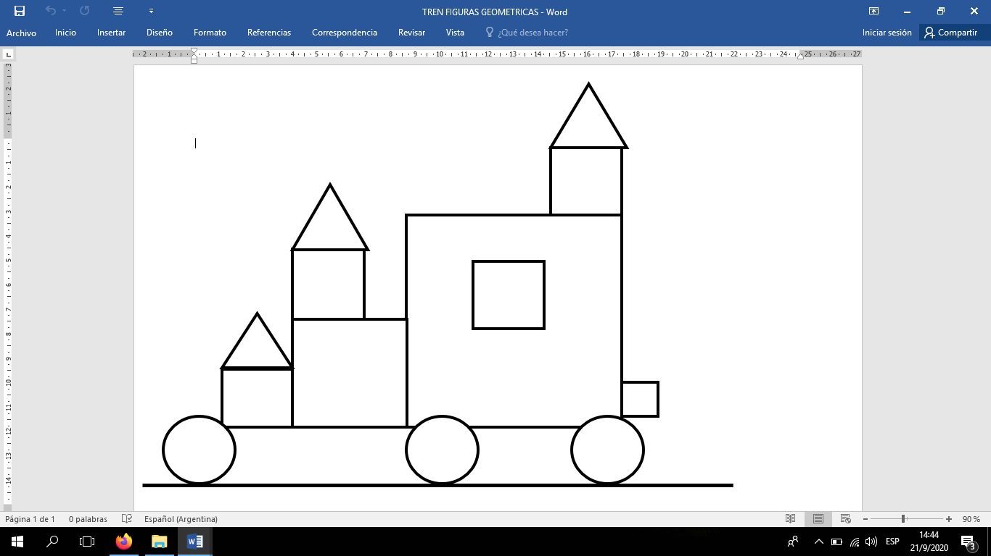

- HORA DEL CUENTO:
Continuamos escuchando el hermoso cuento “HISTORIAS EN LA SELVA…y algo más”. Esta vez los invitamos a ver en familia el capítulo 4: “LA CONSULTA A LA VETERINARIA”
https://youtu.be/CVijcnunTPo
Jueves 16

- INVENTAMOS UN CUENTO
Los invitamos a buscar en revistas infantiles, tres figuras diferentes:
- Ejemplo 1: una nena, una flor, una casa.
- Ejemplo 2: un nene, una pelota, una plaza, etc.
Una vez que tengan las figuras recortadas (puede hacerlo el pequeño si lo desea), deberán pegarlas en la parte superior de una hoja, de izquierda a derecha, una al lado de la otra.
Cuando las figuras ya estén pegadas, el adulto le propondrá al niño inventar un cuento con las imágenes que observa. Papá o mamá, escribe en imprenta mayúscula lo que el niño les dicta.
Estas figuras son solo un ejemplo, ustedes pueden buscar las que prefieran.

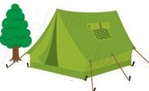
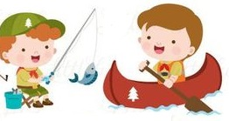
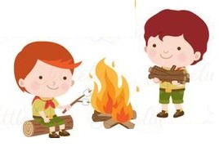

Mientras el pequeño inventa el cuento pueden ayudarlo con las siguientes preguntas:
Ejemplo:
- ¿Cómo comienzan los cuentos? Había una vez…
- Pensemos un nombre para los personajes.
- ¿Está en su casa?
- ¿Qué irán a comer? ¿Qué hizo con la canoa?
- ¿Cómo terminan los cuentos? Y colorín colorado…
- Para finalizar pensar en un título para el cuento.

- EDUCACIÓN FÍSICA :
Realizamos la entrada en calor y luego observamos el siguiente video para realizar las actividades de la semana.

https://youtu.be/U2kHruD4ka0

Viernes 17

- “JUGANDO CON UN GLOBO”
Buscar un globo o construir una pelota con papel. Papá o mamá deberá lanzarla hacia arriba y nombrar una parte del cuerpo, el nene debe golpear el globo con esa parte del cuerpo, jugarán tratando de golpear el elemento con la cabeza, manos, codos, hombros, piernas, rodillas, pies, etc.
Luego jugamos libremente con el elemento.
- INGLÉS:
Nos preparamos para la despedida del Jardín y aprendemos algunas canciones que presentarán los pequeños con Miss Antonella.
Es recomendable que pueda escucharlas todos los días, para ir memorizándolas.

https://www.youtube.com/watch?v=WX8HmogNyCY

https://www.youtube.com/watch?v=P58MU8Y2gp4
Lunes 20
- JUEGO CON LETRAS MÓVILES
Le proponemos a papá/mamá realizar letras móviles o imprimir las que enviaremos adjuntas en esta planificación. Las mismas, si ustedes las realizan, deben ser en imprenta mayúscula lo más claras posibles.
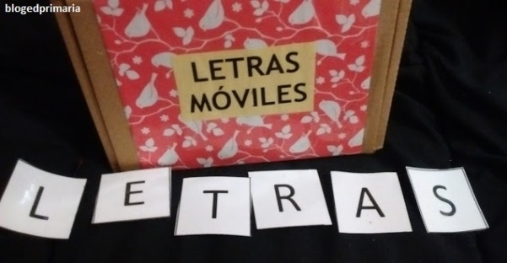

Una vez impresas y recortadas, les propondrán buscar las letras de su nombre, dentro de un grupo de letras (hasta 12 o 15). Recuerden que pueden utilizar como ayuda un cartel con el nombre.
Y una vez que las encuentren, indicarles con una marca en la mesa desde dónde van a comenzar a armarlo, mostrándoles así la direccionalidad de la escritura, de izquierda a derecha.
Si Joaquín lo desea, armar otras palabras con la ayuda del adulto y si él lo desea, pegar su nombre en una hoja.
Por ejemplo:

O
E
T
A
M
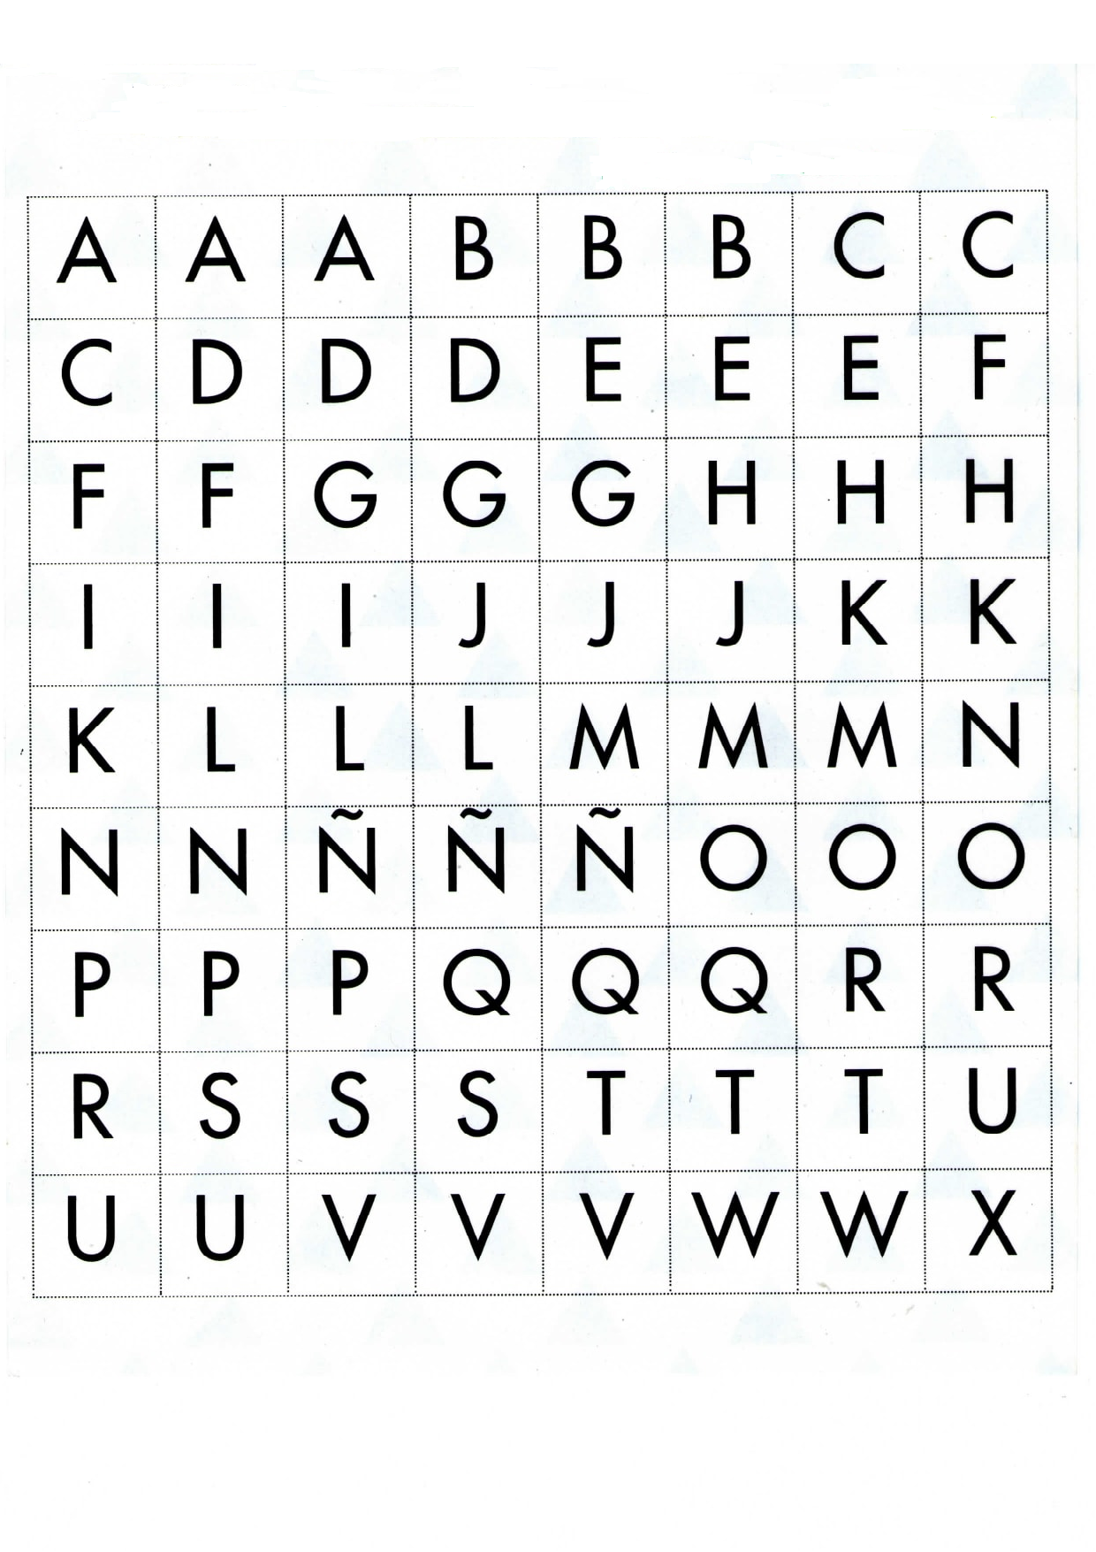
LETRAS RECORTABLES

- HORA DEL CUENTO:
Continuamos escuchando la hermosa novela “HISTORIAS EN LA SELVA….y algo más”. Esta vez los invitamos a ver en familia el capítulo 5: “EL SUEÑO DE MUCHO PICO”
https://youtu.be/Fj46aDv2PXk

